**2017年传媒学院赴日短期学习实习项目总结目录**

1. 赴日短期学习实习项目总结

2. 赴日短期学习实习项目活动剪影

3. 赴日短期学习实习项目经费使用情况

4. 赴日短期学习实习项目日方邀请函

5. 赴日短期学习实习项目日方身份担保书

6. 赴日短期学习实习项目中日协议书

7. 赴日短期学习实习项目学生协议书

8.赴日短期学习实习项目学生报告精选

9.赴日短期学习实习项目学生毕业证书及合影

**2017年传媒学院赴日短期学习实习项目总结**

2017年7月09日至23日上海东海职业技术学院传媒学院组织2016级计算机，广播影视节目制作，影视动画三个专业共16位同学到日本京都市京都情报大学院大学进行了为期两周的学习实习活动。两周的时间虽然短暂，但使大家受益匪浅。现将此次赴日短期学习实习工作汇报如下：

一. 项目背景

此次赴日短期学习交流活动的实施基于上海东海职业技术学院传媒学院与日本京都情报大学院大学的“3+2专升硕”合作项目，这是全国唯一的“专升硕”项目。

2012年12月，上海东海职业技术学院与日本京都情报大学院大学在互相信赖平等协商的基础上，就日方接受中方留学生为攻读硕士课程事宜达成共识，签订了两校友好协议。期间，中日双方的领导和教师 互访多次，3+2专升硕项目开展情况良好。至今，项目总人数达105人。赴日人数为35人。另外，2015级,2016级在校预科班学生共70名，他们都将分批赴日留学。

为推动此项目的发展，自项目开展以来每年暑期我们学院都会组织学生赴日本京都情报大学院大学进行学习交流。一方面在纯日语的环境下锻炼了学生的日语口语表达能力，在日方教师的教学过程中提高了学生的日语水平。另一方面通过丰富多彩的日本文化体验使学生深入了解日本文化，开阔了眼界并激发了学生的学习热情。

与此同时在学分方面，上海东海职业技术学院与本京都情报大学院大学达成学分互认。参加“3+2专升硕”项目学生有8学分的预科学分分别在东海学院就读期间和赴日短期学习期间完成。

此外我校还与上海西南工程学校有中高职贯通合作项目，每年都有一定规模的学生入学，这部分学生也将选拔赴日留学。我校已与日方达成协议每年都将组织此类赴日短期学习活动。

赴日短期学习项目的开展无疑推动了“3+2专升硕”项目的发展，深化了东海学院与京都情报大学院大学的合作交流。在此项目的影响下，参加“3+2专升硕”项目的人数逐年递增。本项目带来的收获是巨大的，其意义值得肯定。

二. 京都情报大学院大学概况

京都情报大学院的前身为京都计算机学院(KCG)，建立于1963年，是日本第一所以计算机应用为专业学科的学校，目前为止，其培养的数万名毕业生，活跃在日本的IT业中。

京都情报大学院大学(KCGI)建立于2004年4月。并且在日本IT领域中，第一个取得了专职研究生院的资格。其硕士学位获得国际认可。而且KCG一直致力于学生的就业服务。关西地区的就业面试会每年都在KCG设立会场，加上学校教授的推荐，这些年KCGI的就业率一直在90%以上。KCG也致力于和中国相关企业的合作，目前中国IBM、汉德等计算机知名企业每年都接受KCG的毕业生。2012年，日本京都情报大学院大学还被权威杂志《东洋经济》评为最具潜力和最活跃的研究生院第一名。

日本京都情报大学院大学的硕士学位入学考试的形式分为两部分，笔试和面试。但是对于和中国立合作学科和国际交流关系的大学，本科学生只需要中国大学的推荐，通过KCG的面试就可以被录取。专科学生，则需要中国大学的推荐，通过KCGI的面试后进入KCG的预科就读一年，然后才能进入正式的硕士课程。目前，上海东海职业及技术学院和KCGI的合作模式是，将预科课程融入大专三年课程内，这样学生毕业时，只需要毕业证书和预科合格证书以及日语2级证书（或Jtest的C级证书）即可进入KCG就读2年硕士课程。也就是说只需要“国内3年+日本2年”就可以拿到硕士学位证书。

京都情报大学院大学为本次赴日短期学习活动安排的学习内容包括以下三部分：

1.专业介绍。由京都情报大学院大学寺下校长负责。寺下校长详细的向大家讲解本学校的专 业设置，让同学们明确了未来硕士课程的学习方向。

2.语言培训。由京都情报大学院大学教师承担。老师通过不同的授课方式，创新打造和谐友 爱的课堂，营造了生动幽默的课堂氛围，不仅增加了老师与学生之间的互动沟通而且极大 的提高了学生的学习积极性，增加了学生对日语学习的兴趣 。

3.文化体验。选择日本最具民族特色的活动项目。让学生进行茶道、和服试穿、防灾演练等文化体验，身临其境去感受日本文化中最有魅力的部分，学生通过丰富的文化体验课程以及14天日本文化的陶冶增进了自身对日本文化的理解。

三.项目实施

|  |  |  |  |
| --- | --- | --- | --- |
| 序号 | 事项 | 时间 | 具体要求 |
| 1 | 申请项目 | 4月中旬—5月初 | 学院根据上海市高校学生海外学习、实习项目要求进行申请、立项。 |
| 2 | 宣传 | 5月上旬 | 学院针对本次赴日短期访学项目向学生开展宣传。 |
| 3 | 报名 | 5月中旬 | 组织符合条件的学生登记报名，并领取报名所需材料清单，开始准备工作。 |
| 4 | 准备资料 | 4月初-5月底 | 学生按照所需材料清单进行材料准备。 |
| 5 | 办理签证 | 6月初6月中旬 | 学生及带队老师根据材料清单准备所需材料（纸质版+电子版），并按照顺序装订好。 |
| 6 | 行前教育 | 6月初-出发前 | 针对日语、出行安全、纪律、注意事项进行多次行前教育。 |
| 7 | 回国总结 | 回国后一周内 | 学生按照要求提交感想文。 |

四. 项目日程安排

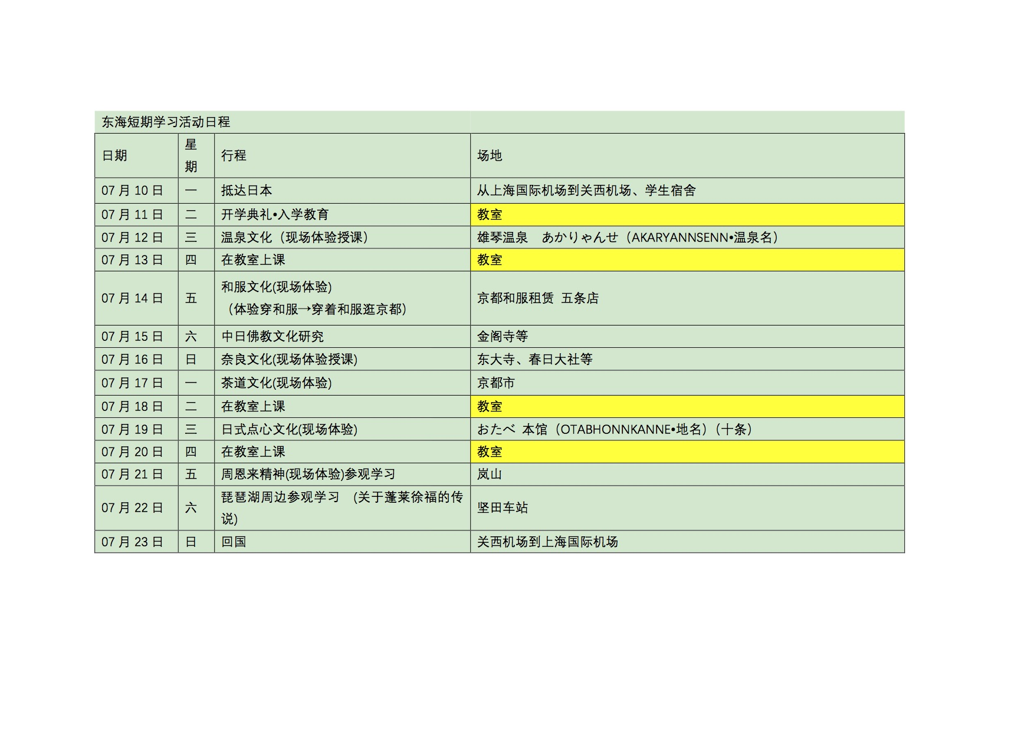

五.中日教育差异对比

教育是决定一个现代国家和民族发展水平的最根本原因之一。通过本次赴日访学，同学门深刻感受到了中日教育的一些差异。

1.中日教育理念的差异

　　据统计，中国的初级教育、中等教育、高等教育大约与日本相差二十年，其中的一个重要原因是中国的教育经费只相当于日本1970年左右的水平。日本每年的科研经费占GDP的3．1%，位居发达国家榜首。中国经济的蒸蒸日上也同时提高了中国对教育事业的投入。除去教育经费的差距，两国在教育理念上的差异性也比较明显。

　　相比中国教育，日本教育更加注重培养学生的独立性。日本的孩子在上幼儿园时要带几个大大小小的包去学校，所有的包都要小孩子自己提。他们让孩子从小就形成“自己的事情自己做”的观念，引导孩子渐渐养成独立意识。比较中国教育，中国教育受儒家思想教育目标——“成仁”的影响，从幼儿园开始就带有全面发展孩子德智体美劳的目标，虽然平时也教授生活中基本礼仪，但是更加注重书本知识的习得。

　　此外日本比中国更重视培养学生的实践能力。在日本教育中除去知识的学习课程还会特别设置家庭课和很多实践课，让学生在实践中学习、感悟。而中国秉承着“学而优则仕”的理念，从小学开始就进行压迫式学习——老师将书本知识灌输到学生的脑中，学生靠死记硬背以及题海战术求得高分。在当前的中国教育中，学校和家长都过分重视考试，教育充满了功利性。

2.中日课堂教学模式的差异

中国传统的课堂教学主要是以教师为主。在有限的时间内完成精读、泛读及大量讲解练习。但是精读课无法摆脱以句子练习为基本单位，我们约40分钟的课堂本应是师生互动的场所却成为了教师一人的说教，教师因受时间限制往往忽视了篇章结构分析以及修辞手段和句法结构表现等功能，进行想进行更深层次的内容分析是根本不可能的。这种教学模式影响了学生实际语言运用能力的提高。课堂上学生只是被动的记笔记接受知识，取代了教师和学生之间在教学过程中应有的感情共鸣及交流。

这种单一的课堂教学模式显然不适应现在形势的发展，日本现阶段基本不采取这种授课方式。在特殊的情况下，比如：人 数 多、规模大，无法分成小课堂时，教学内容多半为介绍歌舞伎、插花表演、语言学讲座、日本生活特点等。相比于我们的教学过程基本采取的灌输式的教学方法，日本采取的授课方式肯定了学生的认知因素，让教师从被动的传授知识转变为学生主动的吸收知识，使学生的思维得到扩展，学生在课堂的学习中收获到了意想不到的效果。

3.中日教学交流模式的差异

此次赴日访学我们发现日本京都情报大学院大学采取的交流模式和我门有很大不同。我们传统的课堂讲学是以教师为中心。而日本大学在相互交流的次数和时间安排上有很大的不同。他们课堂教学中有意识地安排学生参与到整个教学活动中去，学生和教师之间以及学生之间进行大量的语言交流。这类教学最典型的做法是教学活动以学生为中心，学生自始至终参加日语教学实践，形式也是多样化的。有时以活动小组进行交流活动，有时是课堂辩论，即兴演讲或情景绘画等。这种模式使所有的学习者都能积极参加整个教学的全过程。教师和学生起到 的作用不明显，教学只起着组织和协作的调动作用，具体过程靠学生自己来完成。在语言交流过程结束后，再逐次的分析，提出问题的症结所在，这样及时地反馈信息，学生就能认识自己的语言错误，课后再听其他同学的评论。根据直接或间接的反应问題，及时了解自己的学习效果，做到教学重点得到巩固、强化，难点得到真正突破对教学过程进行最优化的调节和控制，有利于教学质量和教学能力的提高。这类模式的前提是小规模的，有足够的时间让学生去交流。

六. 访学活动对今后教学的启发

1.吸收优秀教育理念

　　中国的教育理念充满功利性，孩子很小的时候就要经受非常功利的考试，而每一次考试都会被劝戒分数与你的前途与你的命运紧密相联，尤其是中考和高考。如此教育教学的直接后果是扼杀了学生的天性，远离善良的本性，走向教条，封闭，走向厌烦，消极，虚浮，不重实际，有的走向反人性的死胡同。日本教育注重培养学生对学习的兴趣，激发他们的钻研以及创新精神。一种是功利当先的教育理念，一种是素养至上的教育理念。我们应该学习吸收这种优秀的教育理念。日本是个非常善于向别人学习的民族，在学习模仿的过程中，他们既不是全盘拒绝也不是全盘接受，而是巧取精华。日本今日的教育既保留了东方国家重基础、重训练的教育传统，又吸收了西方国家重个性、重自主性的教育传统。这种集东西方教育传统为一体的教育新体制，其优势和能量是不可低估的。相比较，我国在学习他国的经验时，常常是只学其表，外在的包装尽管不断地翻新，传统的弊端却始终难以摒弃。东西方两种教育传统的互补性融合才是教育改革的良好出路。

2.优化课堂教学模式

　　相比于以往的灌输式的教学方法，采取的多种多样的授课方式借助现代化的教育技术媒介调动学生学习日语的积极性。例如可在语音阶段严格把关，在注意发音的指导与训练的同时，加入情景会话视频的播放，提高学生兴趣加深印象。开始时可将进度放慢一些，把基础打好。这样做的结果可以增强学生说日语的信心和兴趣。这样一来肯定了学生的认知因素，让教师从被动的传授知识转变为学生主动的吸收知识，使学生的思维得到扩展，学生在课堂的学习中会收获到意想不到的效果。

　　与此同时改变传统课堂教学中以教师为中心得交流模式，有意识地安排学生参与到整个教学活动中去，学生和教师之间以及学生之间进行大量的语言交流。教学活动以学生为中心，学生自始至终参加日语教学实践，这样更加有利于教学质量和教学能力的提高。

3.全方位改革教学

全方位的教学改革包括逐步建立新的教学方针和体系、对教学对象与所要达到的目标进行重新调整和定位、不断史新教材的内容与形式、加速实现教学手段与设备的现代化、在制定教学方案时应注重新视点、不断探索进行考核测试和评估学习效果的新方法以及加强对教师进行定期培训等方方面面的内容。其中至关重要的是应该注意把改革的重点落实在课堂教学这个主要环节上去。课堂教学是改革的关腱，所有一切措施都是为达到提高教学质量这个根本目的服务的。我们必须努力把课堂教学搞上去，使学生真正感到学有所得，学有所乐，实际达到预期的效果，只有这样才能证实我们的教学改革是有成效的。

七.下一步打算

在经费预算合理的情况下，我院愿继续开展中日校际间的交流互访活动，不仅用以增强学生学习外语和专业知识的自信心，也用以提升传媒学院办学品质，为学生做出更长远的打算。

为期两周的访学交流。对学生而言时间虽然短暂，但影响却是深远。学生不仅开阔了眼界，领略到了日本的风土民情，而且还深入了解了并感受到了日本教学的不同。而对出访教师而言，这也是一次难得的机会与国外同行交流沟通。参加赴日访学交流项目的学生纷纷表示感谢学校学院为他们提供了一次走出国门的学习机会， 并充分肯定了老师对项目的组织安排。他们说丰富的活动安排具有较强的针对性、有效性和科学性，营造了浓厚的语言学习环境，突出了重在学习，寓于乐学，提高了自身的学习兴趣和学习能力。绝大部分同学由原来的不敢说，变成主动找老师同学进行日语对话。并且赴日学生对于日语学习的积极性有了明显的改变。

更重要的是通过此次东海传媒学院与日本京都情报大学院大学之间的合作不但加强了两校之间的合作关系，而且也为东海学院国际办学模式提供了一条良性发展的道路。

本次赴日访学活动设计的行程时间紧凑，张弛有度，内容丰富多彩，深受学生喜爱。日 方学校认真负责安排接待活动，细致周到，确保所有活动顺利进行。通过本次赴日知期学习实习活动项目，师生开拓了视野，学习了知识，锻炼了能力，真正做到了读万卷书行万里路。

最后感谢学校提供的经费资助，感谢日本京都情报大学院大学为本次访学活动提供的各 种学习、生活条件。

**赴日短期学习实习项目活动剪影**

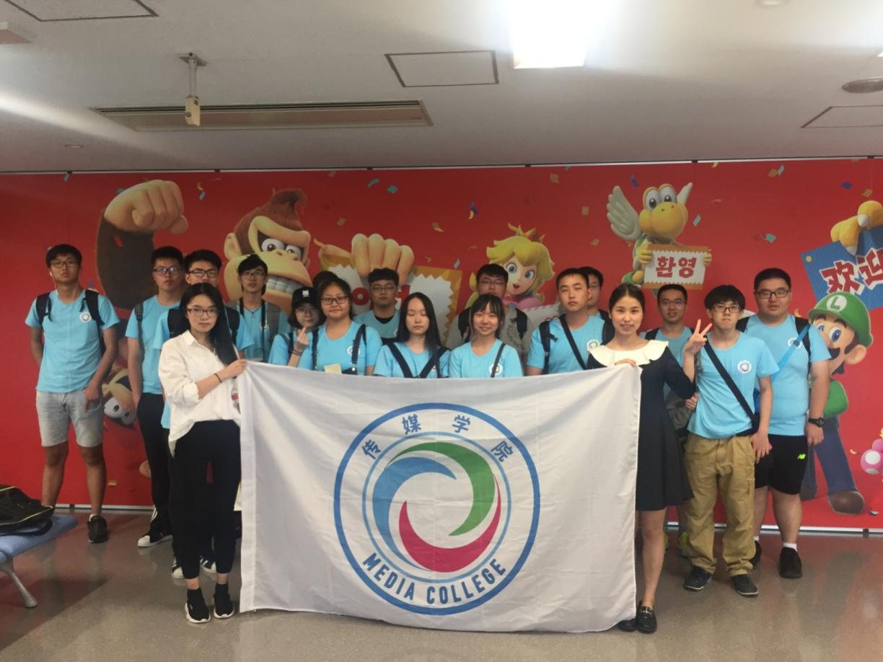

7月9日 抵达日本关西机场

在两位老师带领下我院“3+2专升硕”预科班16名同学顺利抵达日本

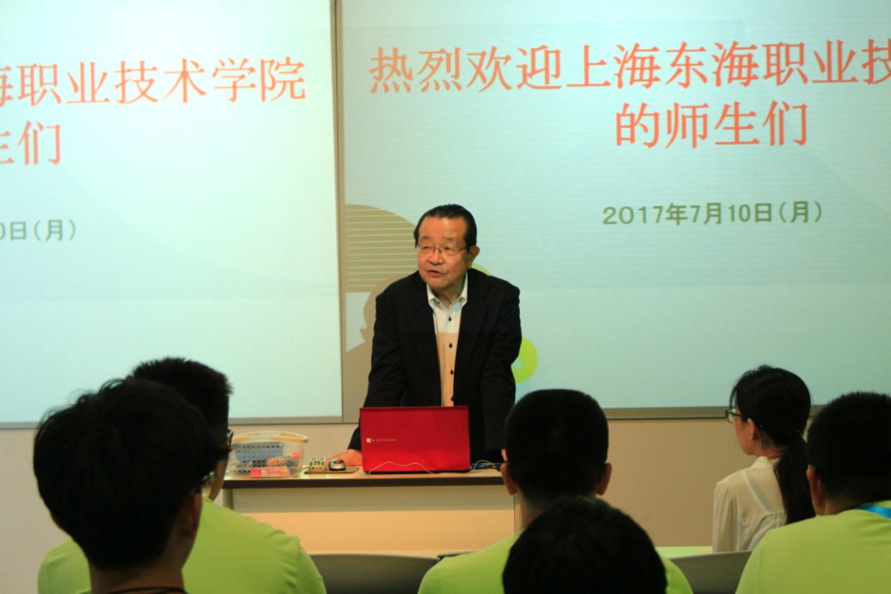

7月10日 入学式

我院同学在京都情报大学院大学参加暑期短期学习入学式。入学式上，寺下副校长介绍了京都情报大学院大学的历史，蒋丹老师对来到日本后需要注意的事项进行了说明。

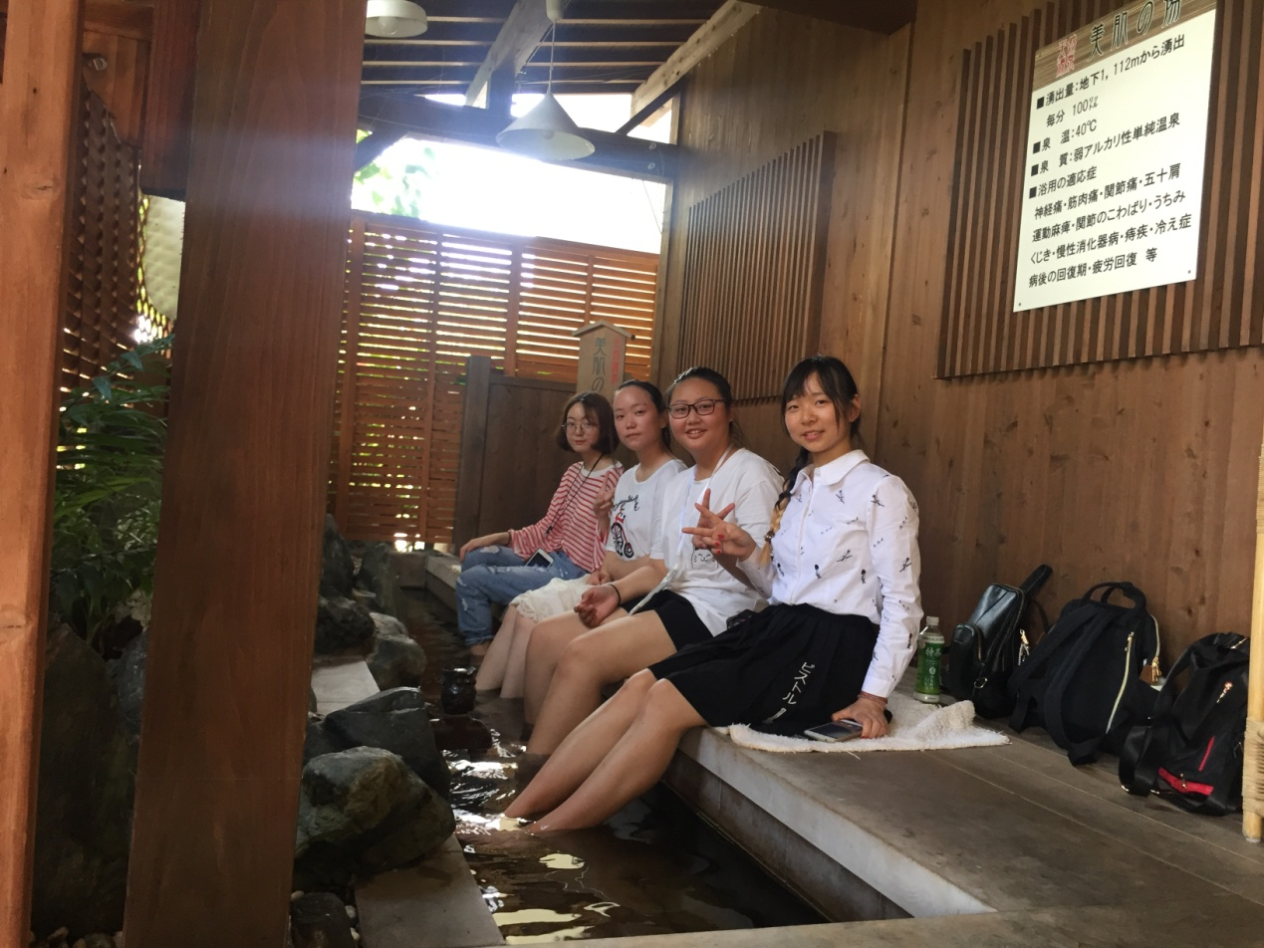

7月11日 温泉文化体验

赴日同学在日本的あがりゃ温泉、此次温泉之旅不仅消除了大家初来日本的不适与疲劳，也使同学们很好的感受到了日本文化的深厚底蕴。

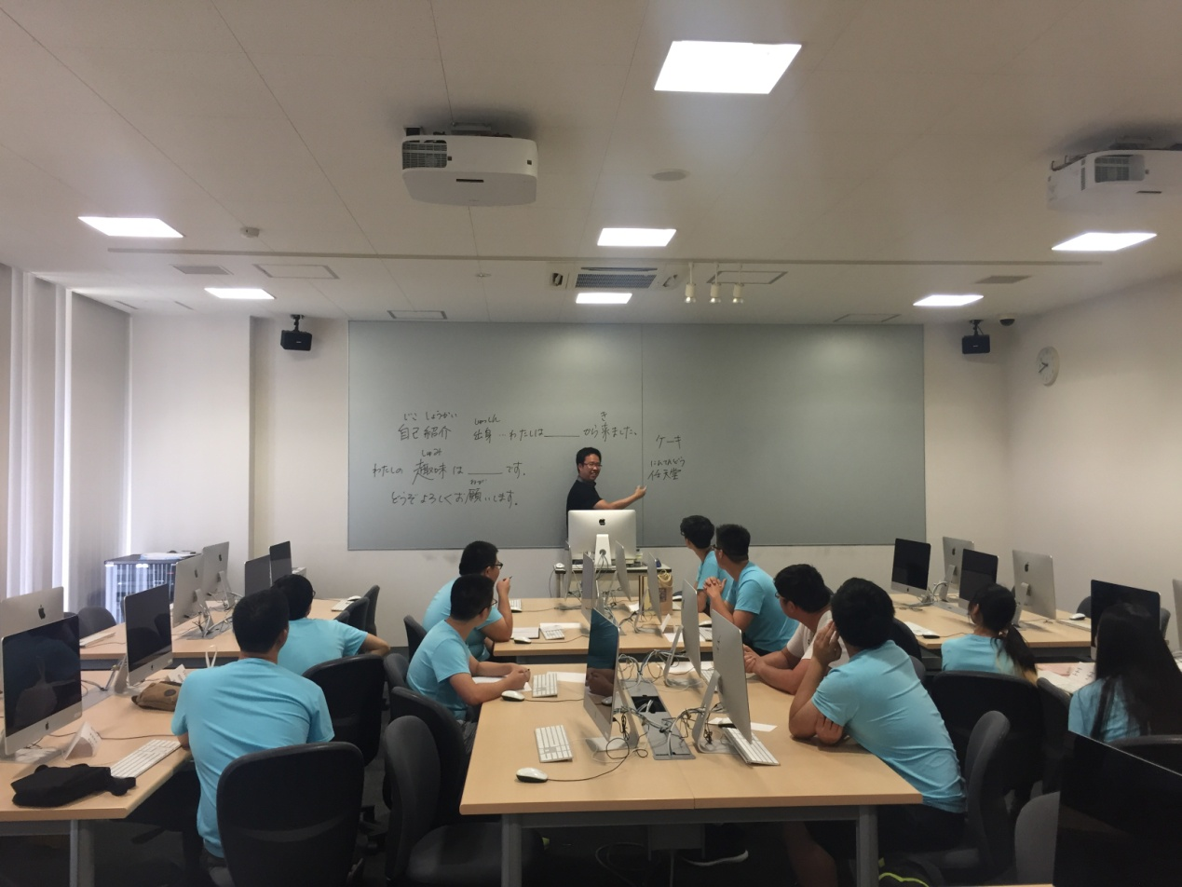

7月12日 体验日本课堂

赴日同学在日本京都情报大学院大学上课。岸田老师循循善诱，首先询问了大家目前日语的掌握程度，接着为每个人发了名牌，并教同学们如何用日语做自我介绍。同学们在老师的指导下顺利完成了各自的自我介绍。岸田老师还讲授了日语中关于时间和计划的表达，并指导同学们做了相应的练习。岸田老师的课生动有趣，同学们很快就融入到了日语授课的环境中。

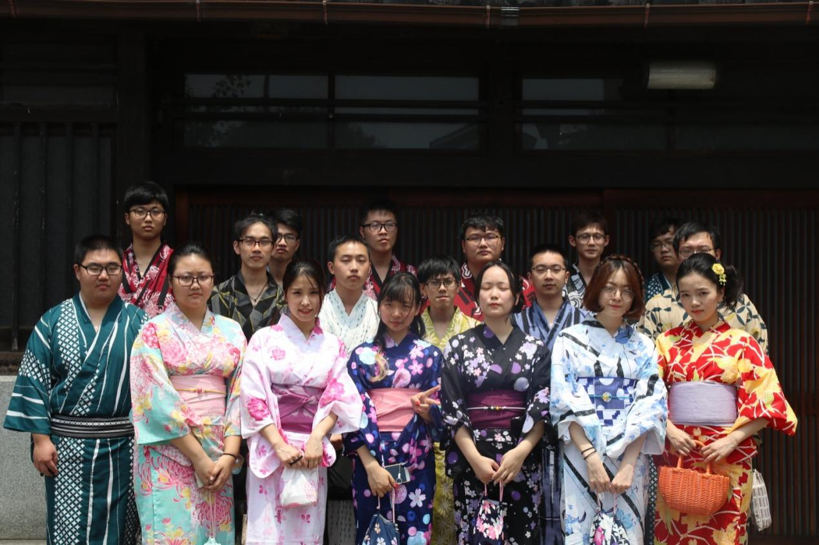

7月13日 和服文化体验

赴日同学在一家名为“梦馆”的和服租赁店，在工作人员的带领下挑选适合自己的和服。穿好和服后同学们身着和服游览京都，感受古城风韵。每位同学都深刻体会到了和服作为日本传统服饰的优雅与庄重。

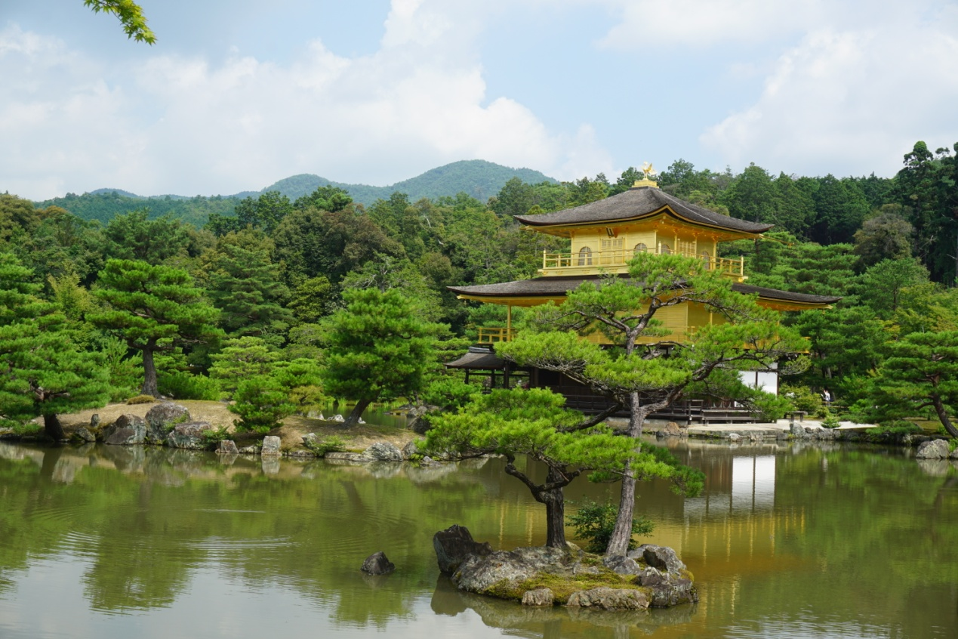

7月14日 日本佛教文化体验——金阁寺

日本著名的金阁寺。金阁寺果然寺如其名，远处望去一片金光闪闪。金阁寺又名"鹿苑寺"，因为其二三层装饰着金箔而被称为"金阁寺"。

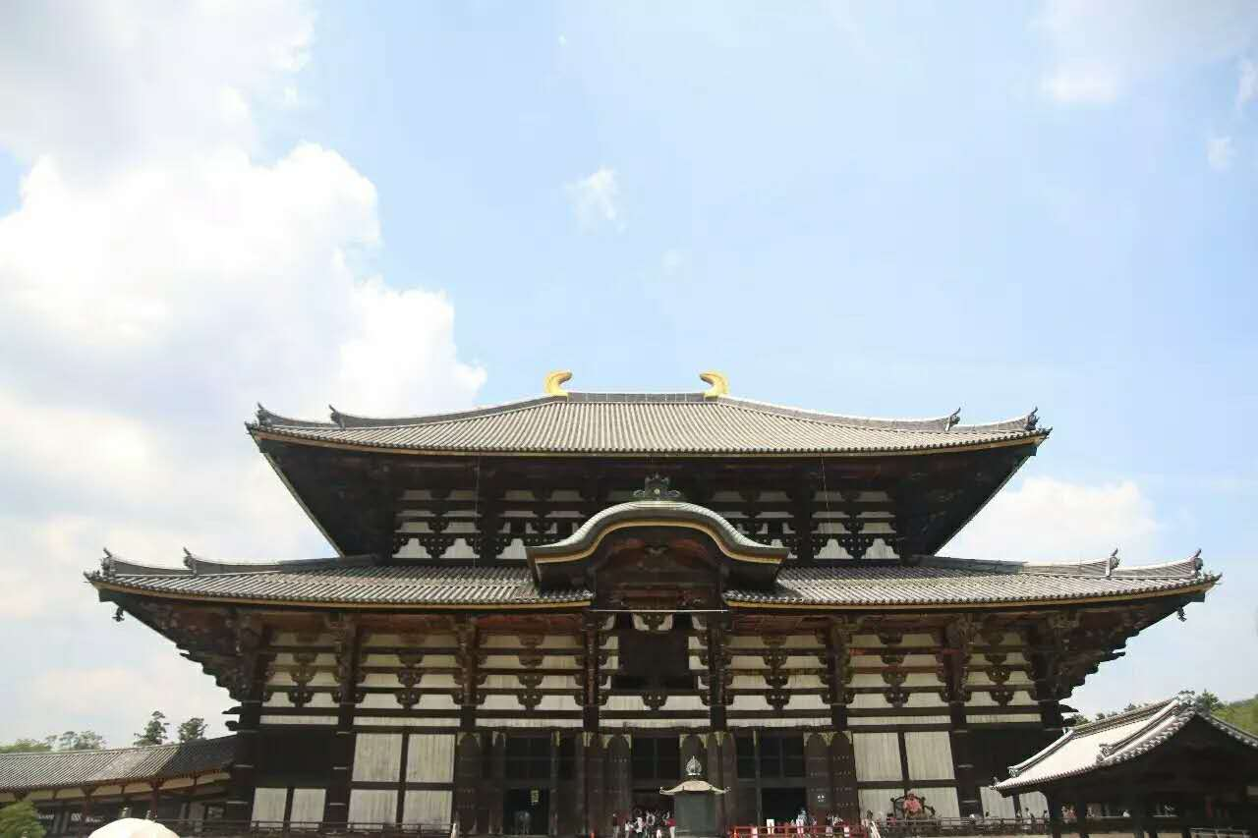

7月15日 日本奈良文化体验——东大寺

赴日同学和老师抵达日本奈良，参观奈良东大寺。 东大寺历史悠久，许多建筑及佛像都是建筑史和美术史上的珍品，具有很高的价值。

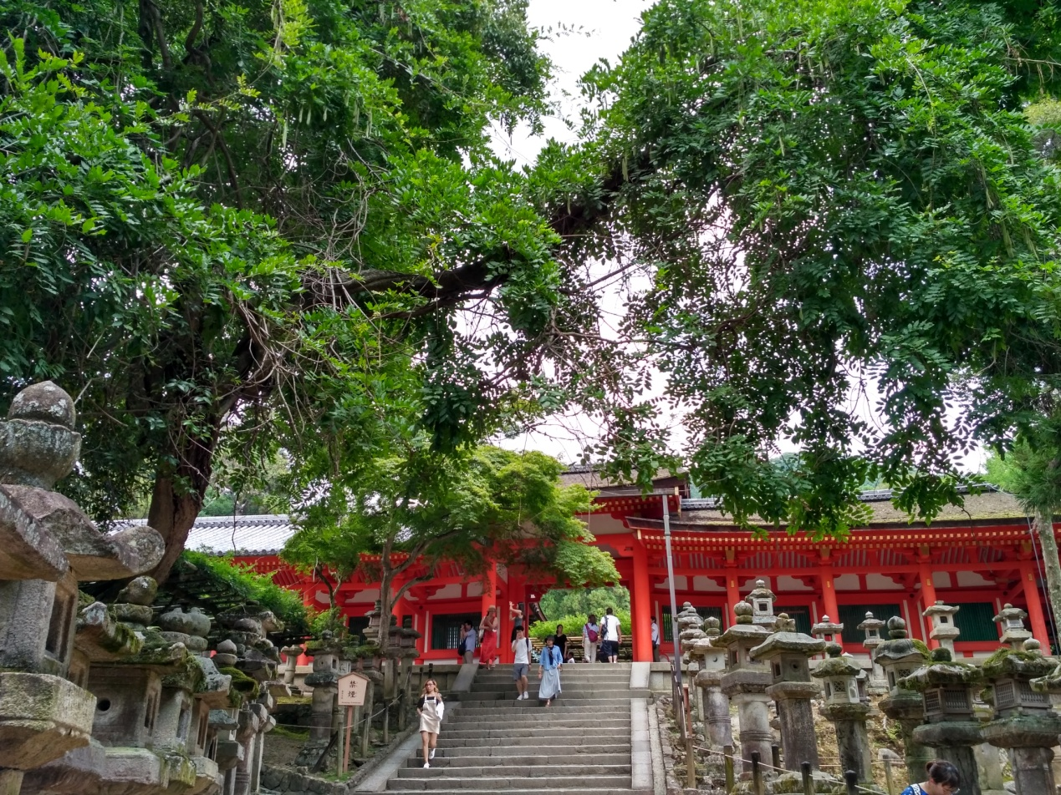

7月15日 日本奈良文化体验——春日大社

赴日同学参观春日大社。春日大社的建筑为朱红色，与山间的绿色丛林相映成辉

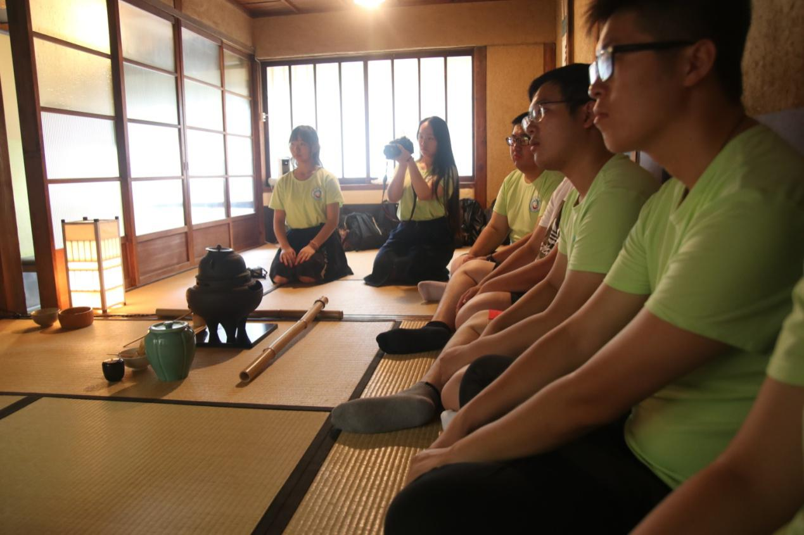

7月16日 茶道文化体验

赴日同学在松原町体验日本茶道文化。跟随日本茶道大师学习泡茶流程及饮茶礼仪。

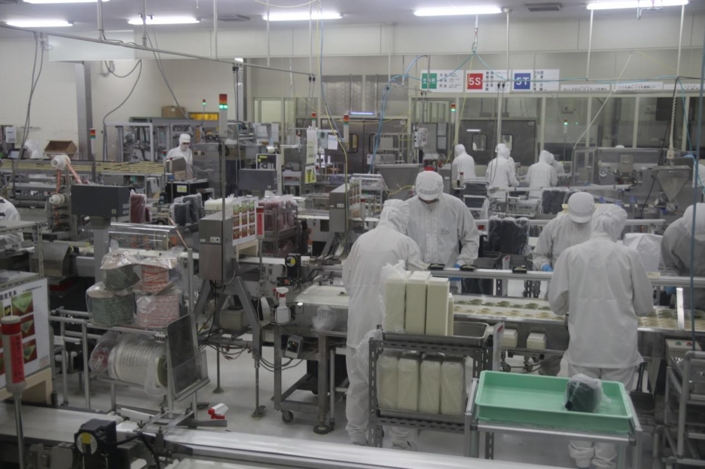

7月18日 和果子文化体验

赴日学生同老师在京都十条著名的的“おたべ本館”参观学习和果子的制作流程。同学们参观工厂生八桥制作流水线。

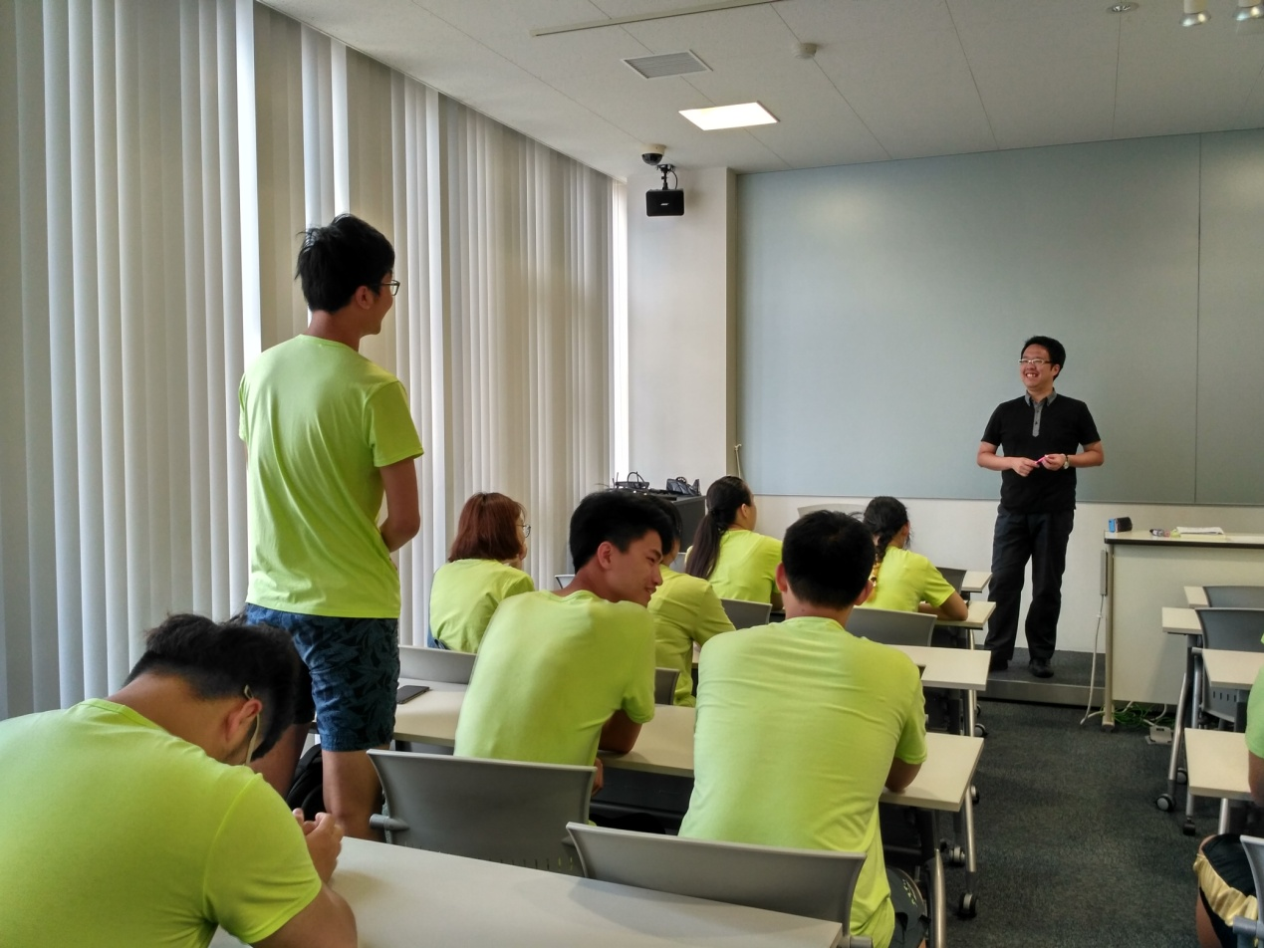

7月19日 学校上课

赴日学子在京都情报大学院大学上课。

同学们在和岸田老师交流这几天日本文化体验的心得。

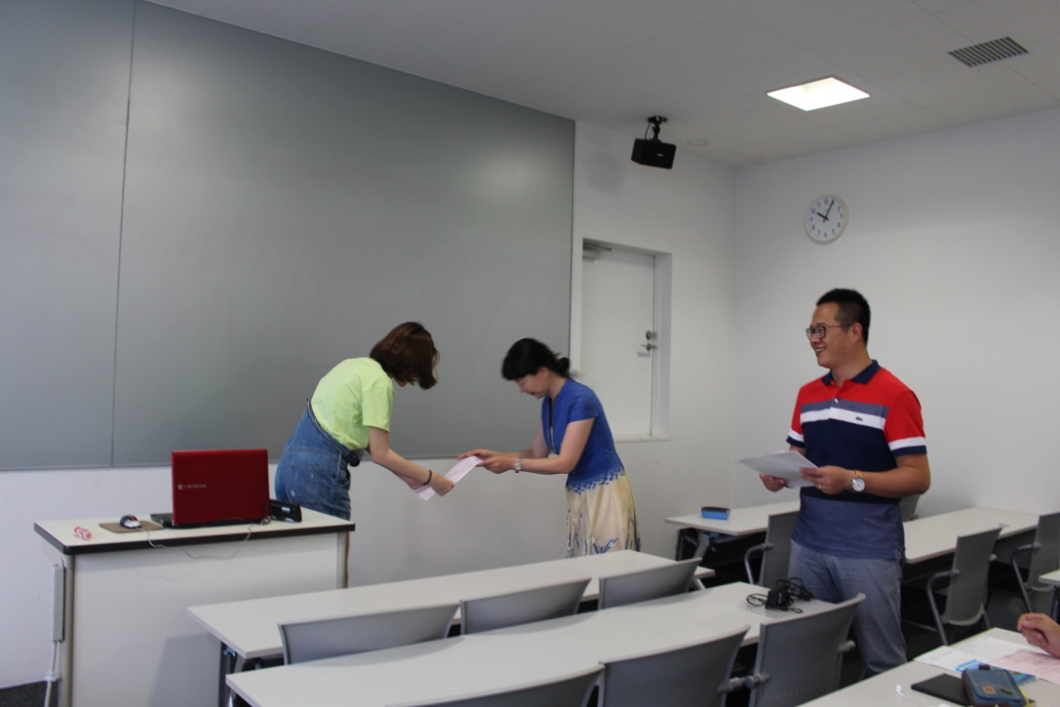

7月19日 毕业式：日方老师为大家颁发修了证书。

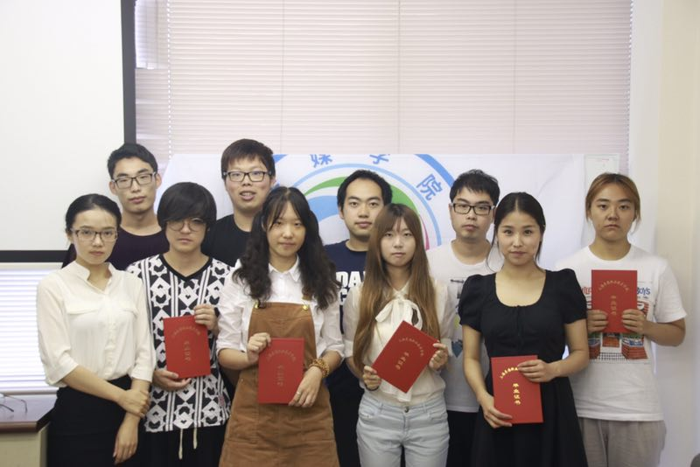

7月19日 为14级在日学子颁发上海东海职业技术学院毕业证书。

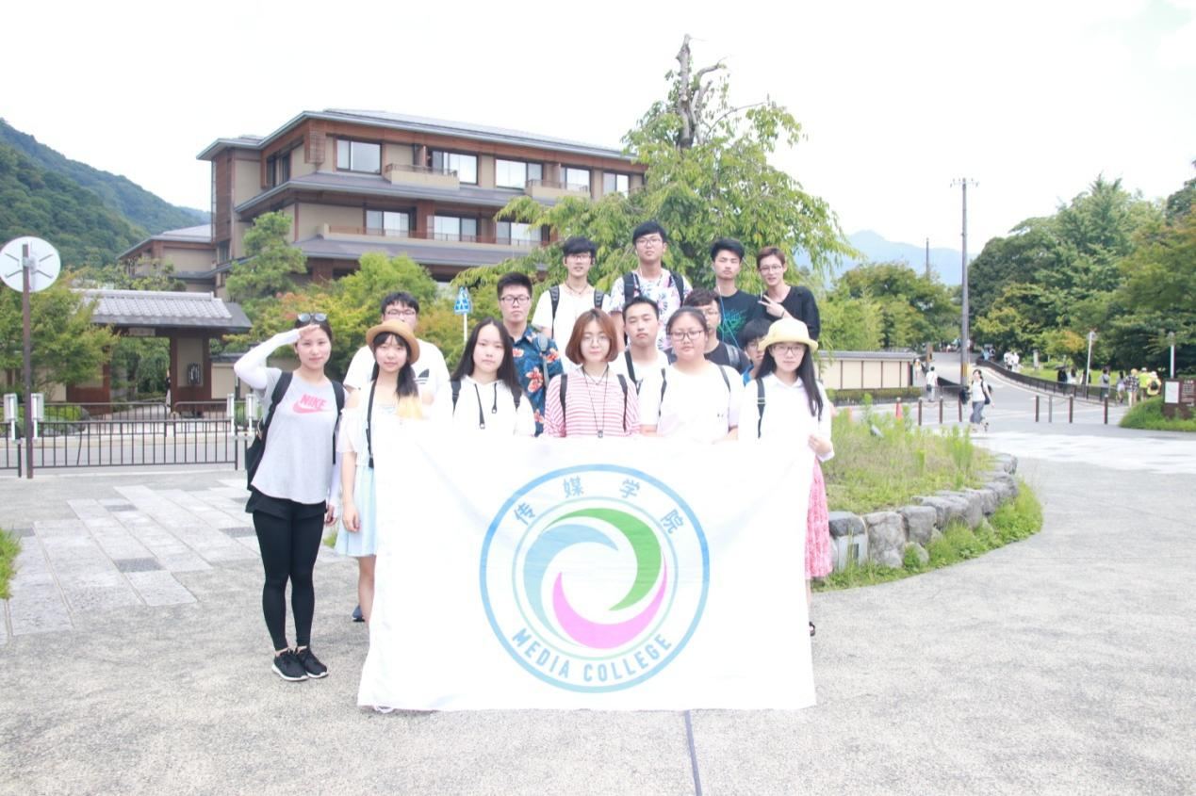

7月20日 岚山见学

赴日同学来到京都西郊美丽的岚山。岚山依山傍水，景色秀丽。

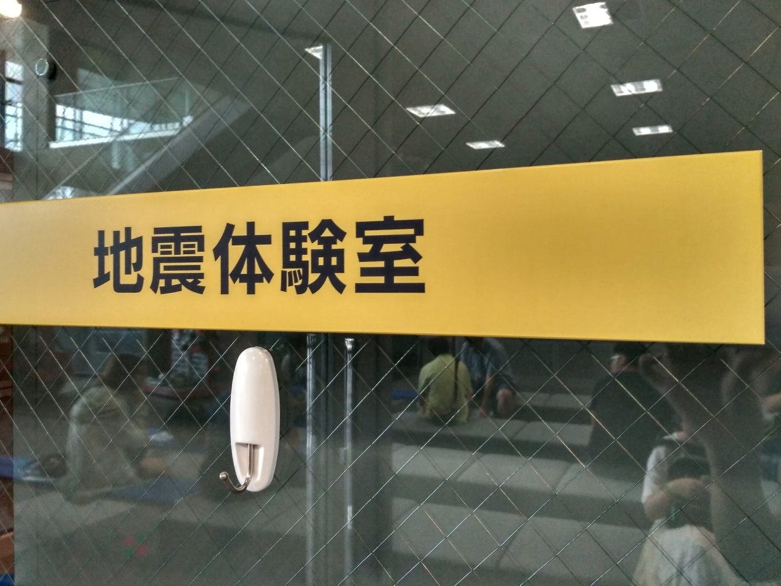

7月21日 地震体验室。体验震级从一级到七级，震感由弱到强。同时学习了发生震灾时的应对技巧。

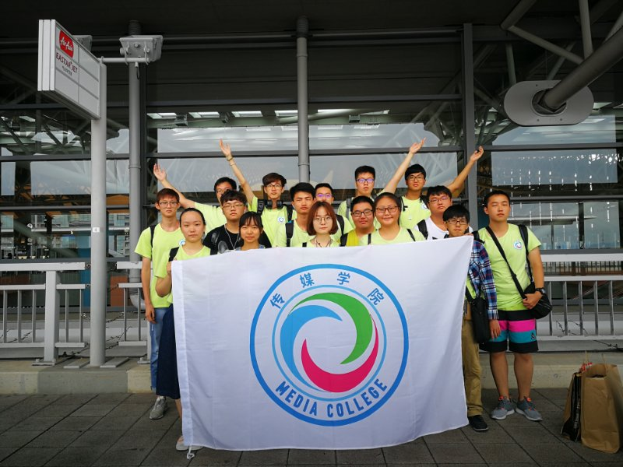

7月23日 回国

为期两周的赴日学习交流活动圆满结束，同学们学成归来。

**赴日短期学习实习项目经费使用情况**

**赴日人数：学生16人，教师2人。**

**赴日时间：7月9日——7月23日**

**费用合计：304471.7元，叁拾万肆仟肆百柒拾壹圆柒角。**

**学生费用：**

**费用：人民币每人18000元，共计288000元。**

学费：每人120000万日元，折合人民币7440元。

住宿费：每人67000日元，折合人民币4150元。

清扫费：每人5000日元，折合人民币310元。

接机送机：每人人民币600元。

往返机票：每人人民币4000元。

签证费：每人人民币400元。

材料费、保险费等：每人人民币1100元。

**教师费用：**

**费用:每人人民币7800元，共计15600元。**

往返机票：每人人民币4000元。

签证费：每人人民币400元。

教师补贴：每人人民币2400元。

交通费：每人人民币1000元。

**互访交流费：礼品等人民币871.7元**

**赴日短期学习实习项目日方邀请函**

２０１７年５月２３日

**招へい理由書**

**在中国日本国大使館**

**特命全権大使　木寺昌人　殿**

**招へい人**

住　　所：〒606-8225　京都市左京区田中門前町７番地

職　　業：学校法人　京都情報学園　理事長　　　　　　　　印

氏　　名：長谷川　亘

担当者所属先名：京都情報大学院大学　事務部

担当者：太田　賢

電話番号：（０７５）７６２－２０３０

**査証申請人**

　国　　籍：中華人民共和国

　職　　業：上海東海職業技術学院　教員，学生

　氏　　名：教員　賈麗娜（女），他教員１名，学生１６名（別紙）

　生年月日：１９８９年０１月０５日　２８歳

　上記の者の招へい目的等は次のとおりです。

　　（１）招へい目的

今回の招へいは，本学と上海東海職業技術学院との合作教育プログラムに従い，同学院ＩＴ学部の学生が，国際的な視野とより高度なＩＴ関連の知識を修得することを目的とした短期留学として，教員と学生を受け入れます。

（２）招へい経緯

本学と上海東海職業技術学院とは，学術交流や留学生の交換などの合作教育プログラム事業に関する協定を締結しています。今回，短期留学生（二週間）として受け入れます。

（３）申請人との関係

学術交流提携校

**赴日短期学习实习项目日方身份担保书**

２０１７年５月２３日

**身　元　保　証　書**

在中国日本国大使館

特命全権大使　木寺昌人　殿

査証申請人

　国　　籍：中華人民共和国

　職　　業：上海東海職業技術学院　教員，学生

　氏　　名：教員　賈麗娜（女），他教員１名，学生１６名（別紙）

　生年月日：１９８９年０１月０５日　２８歳

上記の者の本邦入国に関し，下記の事項について保証します。

1. 必要に応じ滞在費及び帰国旅費を負担すること
2. 本邦滞在中，日本国法令を遵守させること
3. 入国の目的以外の活動を行わせないこと
4. 滞在期間内に出国させること

上記のとおり相違ありません。

身元保証人

住　　所：〒606-8225　京都市左京区田中門前町７番地

職　　業：学校法人　京都情報学園　理事長　　　　　　　　印

氏　　名：長谷川　亘

生年月日：１９６０年８月１日　５６歳

電話番号：（０７５）７６２－２０３０

申請人との関係：学術交流提携校関係

担当者所属先名：京都情報大学院大学　事務部

担当者：太田　賢

電話番号：（０７５）７６２－２０３０

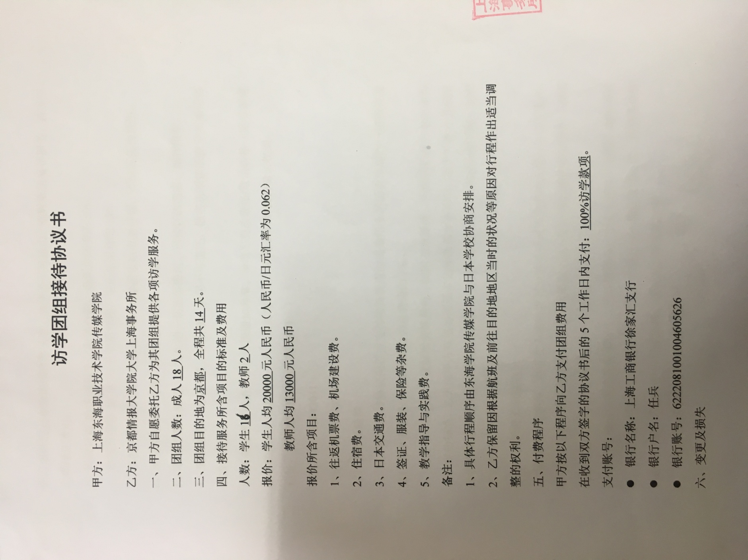**赴日短期学习实习项目中日协议书**

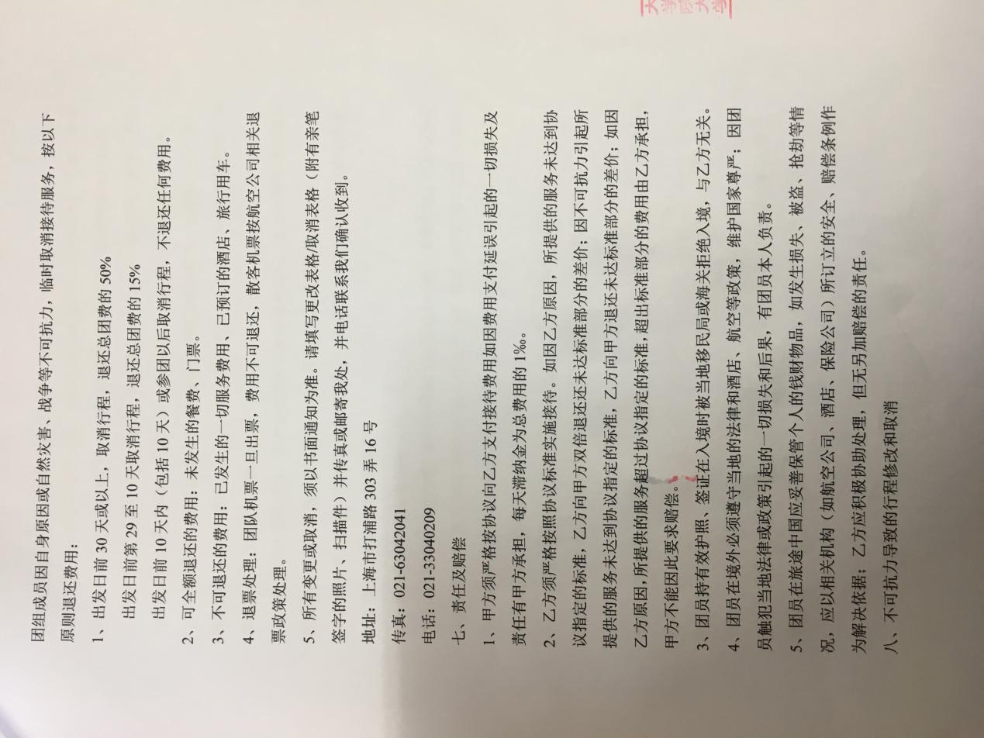

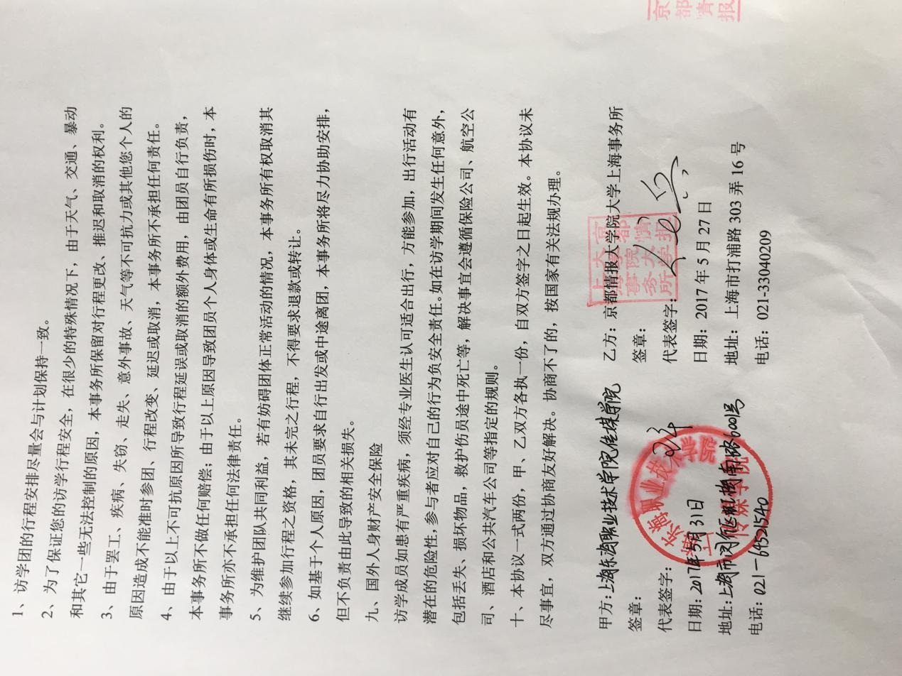

**赴日短期学习实习项目学生协议书**

**上海东海职业技术学院**

**学生海外短期学习实习活动协议书**

甲方：上海东海职业技术学院

乙方：

甲方举办学生日本短期学习活动（以下简称“学习活动”），乙方自愿参加该学习活动并已征得其父母或监护人的同意，乙方及其父母或监护人已经详细理解该学习活动相关内容、注意事项和本协议有关约定，接受该等文件所规定的条款与条件。双方经友好协商，签订本协议，内容如下：

**一、学习活动内容及安排**

乙方选择参加甲方组织的学习活动，线路名称见信息页，行程日期见信息页。

**二、学习费用**

1. 学习费用为20000元人民币，大写：贰万元整人民币。乙方在本协议签订后一周内支付至甲方。对于费用负担问题，甲方及学生所在院系共同负担费用总额的40%，其余款项由乙方负担（学生因特殊条件获得额外扶持的除外），甲方具体资金支持方案详见附件一。

2.学习费用主要包括以下各项费用：

（1）代办签证费

（2）国际往返机票、燃油税、机场建设费；

（3）课程费（仅限含有培训课程内容的线路）；

（4）境外住宿费、房屋清扫费；

（5）境外学习期间交通费；

（6）服务费（境外接待机构及其服务人员的服务费）；

（7）全程境外学习保险费用。

3．学习费用不包含以下各项费用：

（1）办理有关证照所产生的费用，包括但不限于：护照申请费用，港澳通行证、大陆居民往来台湾通行证及相关签注费用，办理签证材料所需公证及认证费用，资料快递费；

（2）乙方遇使馆抽查面试销签产生的交通费、食宿费及其它费用；

（3）因乙方个人原因提前回国所产生的损失及费用；

（4）境外个人餐费及个人消费（包括但不限于：交通工具上的非免费餐饮费、行李超重费；如有在境外期间产生当地境内段行李托运费；住宿期间的洗衣费、其它个人花费；电话费；寻回个人遗失物品所产生的相关费用；损坏境外学校、住宿家庭、酒店、营地设施损坏赔偿费用等）；

（5）因不可抗力造成的额外增加费用，例如：航班延误所产生的住宿费、天气原因造成的行程受阻等费用；

（6）以上各款包含内容中未涉及的其它费用。

**三、甲方权利与义务**

（一）甲方应为乙方提供相关的咨询信息，协助乙方办理签证，包括：预约签证时间、送交签证材料等。由于各国签证具有一定不可预测性，乙方能否获得签证由使（领）馆决定，甲方不负保证义务。

（二）甲方应根据学习活动安排为乙方统一订购国际往返机票（航班信息存在不确定因素，甲方有权对航班情况做出调整，最终航班以甲方确定为准），并负责保管乙方机票。

（三）自协助乙方申请签证起至学习活动结束返回国内，直至办理完成签证销签手续（如适用），甲方负责保管乙方护照，但乙方必须亲自持有使用护照的情形除外（如：办理签证，机场行李托运、联检、登机等，以及因乙方个人原因需使用护照的情形）。

（四）学习活动行程及内容以甲方出团前最终行程为准（暂定的活动行程及内容详见附件二），甲方应按照学习活动内容安排活动行程（包括但不限于机票、行程路线、食宿安排及活动项目），但如遇紧急状况（包括但不限于：交通、气候、政府、意外原因等）无法执行原活动行程，则甲方有权在征得乙方同意下临时对原活动行程进行调整甚至取消活动。

（五）甲方应根据报名人数安排随团领队。每团满15人配备2名领队。领队人员费用由甲方承担。

（六）甲方应尽谨慎勤勉义务，采取一切合理措施确保学习活动顺利开展。

（七）甲方应在出发前召集乙方召开出团说明会，告知乙方航班信息、境外期间领队或当地联系人姓名及联系方式，说明相关出行注意事项，包括：出入境手续，目的国家或地区的相关法律、法规和安全注意事项等。

（八）境外学习活动期间，甲方不得欺骗、胁迫乙方购物或参加行程外的自费项目。

（九）甲方在整个学习活动过程中，应尽必要的提醒和保护义务，以保障学习活动成员的人身安全；甲方有权制止乙方在境外期间违反目的国家或地区法律条令、风俗习惯的言行举止。

（十）学习活动期间，甲方应提醒乙方注意保护自己的人身安全，妥善保管个人物品和现金。如因意外或不可抗力因素导致乙方财产损失或人身伤害，甲方应根据勤勉尽责原则及时进行处理，履行积极救助义务，并及时通知乙方父母或监护人。事后甲方应积极协助乙方申请保险赔偿金，但最终是否可获赔偿由保险公司决定，甲方不负保证义务或赔偿责任。保险具体内容以保险公司的相关信息为准。

（十一）乙方在学习活动期间未经甲方允许擅自脱离甲方管理的，甲方有权向中国驻当地使（领）馆报告取消乙方签证。

（十二）甲方应对乙方的个人资料信息保密并妥善保管乙方提交的各种证件。

**四、乙方权利与义务**

（一）乙方须如实填写甲方提供的报名表等申请材料，提交护照复印件等学习活动所需材料，并保证所提交材料及所填写信息真实准确。甲方根据乙方填写的报名表制作签证申请表格，如因乙方报名表填写错误、信息不完整、字迹不清、提供虚假材料等情形而影响签证预约或导致签证拒签的，一切后果和责任由乙方自行承担，由此给甲方造成损失的，甲方有权要求乙方赔偿。

（二）乙方保证向甲方所提交的因私护照、通行证有效期至少晚于所参加学习活动回国日期6个月以上。（如有变化，以使馆最新通知为准）。

（三）乙方如自行办理签证或签注，需提供护照或通行证首页及签证、签注页复印件，以备领馆及航空公司抽查，甲方不提供任何航空、酒店确认信息；乙方需保证所提供的签证或签注在所参团的行程期间内有效，出、入境时航空公司将进行检查，若有效期不足，航空公司会拒绝登机。如因乙方自备签证或签注问题造成行程受阻，所产生的相关责任需由乙方自行承担，甲方不退还乙方所交纳的任何费用。

（四）如乙方为港澳台居民，必须持有合法且在有效期内的回乡证；如乙方为外籍公民，必须持有合法且在有效期内的中国签证；出、入境时航空公司将进行检查，若有效期不足，航空公司会拒绝登机。如因乙方证件问题造成行程受阻，所产生的相关责任需由乙方自行承担，甲方不退还乙方所交纳的任何费用。

（五）如乙方在签证通过后因个人原因借取护照，需在所参加学习活动出发日期前一天将护照交还给甲方，并确保护照及签证、签注页完好无损，可正常使用。如因护照或签证、签注页未按时交还或交还时发生护照或签证、签注页损毁、遗失等情况，造成乙方不能正常出行，由此产生的相关后果需由乙方自行承担，乙方交纳的学习费用不予退还，并需配合甲方与使馆沟通、解释、办理签证注销等事宜。

（六）乙方应参加甲方举办的出团说明会，认真聆听甲方说明注意事项，并做好出行前各项准备工作。

（七）乙方及乙方父母或监护人应确保乙方心理及身体健康，如因乙方及其父母或监护人隐瞒乙方身体及心理状况所导致的一切后果和损失，均需由乙方自行承担，如给甲方造成损失，甲方有权要求乙方赔偿。

（八）在学习活动过程中，乙方应严格遵守本协议、相关补充协议以及目的国家或地区、境外学校等相关法律、法规规定，包括但不限于：

1.学习活动开始后，应以甲方领队为团队核心，乙方必须服从甲方领队的安排。

2.乙方必须严格遵守甲方对学习活动的安排，包括但不限于甲方对航班安排（联程机票须全程乘坐，若因个人原因放弃乘坐某一段航班所造成的机票取消，其责任由乙方自行承担）、行程路线、食宿及活动项目的安排，确保全部行程随团集体活动，不得私自离队，否则由此产生的损失及责任由乙方自行承担。

3.如乙方在学习活动期间未获甲方领队允许的情况下，擅自脱离甲方的管理，甲方有权及时与有关机构和人员联系，并通知乙方父母或监护人；如在行程结束期满前，乙方仍下落不明，甲方除承担配合乙方父母或监护人积极查找之义务外，不承担其他任何责任，对于乙方上述行为给甲方造成的损失或引发的其他责任，甲方保留向乙方及其父母或监护人追偿的权利。

4.乙方需严格遵守目的国家或地区的相关法律法规，如有违反，所产生的一切后果和责任需由乙方自行承担。

5.参加含培训、拓展课程内容学习活动的乙方，境外上课期间，需严格遵守就读学校的校规、校纪。

（十）乙方应注意保护自己的人身安全，并妥善保管个人证件、现金及行李物品。如发生人身意外或行李物品遗失、被盗、被抢等情况，应立即通知甲方领队，听从甲方领队安排，并保护好现场，等待有关人员进行处理。对非因甲方原因导致的乙方人身或财产损害，甲方应尽积极救助义务，由此产生的费用，甲方有权向乙方或其父母或监护人追偿。如遇保险有关问题，乙方应保留所有单据和证明文件。

**五、取消学习活动及退费标准**

**（一）取消学习活动**

1.凡属下列情况之一，甲方有权扣除乙方学习费用￥3000元（大写人民币叁仟元整），和已发生费用，包括但不限于签证费、机票及营地报名费及其它由甲方向境外支付的相关费用，（由于甲方以团队形式支付预定费用，故无法为乙方提供相关扣款明细单据）：

（1）乙方未按本协议约定及时、足额支付学习费用等各项费用的；

（2）甲方递交签证材料前，乙方因个人原因提出取消学习活动的；

（3）因乙方个人原因未在甲方规定时间内交齐签证材料，延误递交签证申请的；

（4）非乙方原因所致拒签或未按时出签的。

2.凡属下列情况之一，甲方有权扣除乙方学习费用￥5000 元（大写人民币伍仟元整）；如已产生其它费用甲方有权一并扣除，包括但不限于签证费、机票及营地报名费及其它由甲方向境外支付的相关费用，（由于甲方以团队形式支付预定费用，故无法为乙方提供相关扣款明细单据）：

（1）乙方签证材料递交后或乙方已获签证后提出取消学习活动的（甲方同时将乙方护照送使馆办理注销手续（如适用））；

3.凡属下列情况之一，甲方扣除乙方全部学习费用，如造成甲方损失的，乙方还应承担相应的赔偿责任。

（1）如因乙方原因导致拒签或未按时出签的；

（2）乙方提供虚假材料或信息获得签证，甲方有权取消乙方签证及出团资格。

（3）在学习过程中严重违规对团队造成不利影响；或严重违反当地风俗习惯，而受到当地相关部门和处罚；不当行为造成甲方商誉受到严重损害、或引起相关部门的行政处理和处罚

4.在学习活动过程中，乙方应严格遵守本协议、相关补充协议以及目的国家或地区、境外学校等相关法律、法规规定，听从甲方领队的组织管理和指挥。如因乙方违反规定，或因乙方不服从甲方及甲方领队的组织管理和指挥、乙方擅自从事超出学习活动本身之外的其他行为，导致：发生意外事件或安全事故；被罚款、拘留、逮捕、遣返；被追究刑事、民事、行政责任；被就读学校停课等导致学习活动终止，影响其他学员的正常学习或活动；因乙方个人原因中途停止学习活动提前回国等，所产生的全部责任及损失均需由乙方自行承担，学习费用不予退还，如给甲方及第三方造成损失的，甲方有权向乙方追索。

5. 双方签署补充协议后，甲方将剩余款项返还乙方。

6.如因甲方原因导致乙方未能参加本次学习活动，乙方有权放弃学习活动，乙方与甲方签订服务终止补充协议后，甲方将乙方交纳费用全部退还乙方。

**六、肖像权使用**

1．乙方同意甲方或其关联机构在学习活动期间拍摄含有乙方肖像的视频或照片，并运用适当的文字描述性语言或其他方式对乙方的视频或照片进行加工，并使用乙方的真实姓名进行说明。

2．乙方同意甲方或其关联机构无地域限制在下列情形下无偿使用第1条中所获得的含有乙方肖像的视频或照片：

（1）甲方或甲方关联机构举办或参加的各类非营利性的公开或非公开展览；

（2）甲方或甲方关联机构举办的公开或非公开出售的期刊、杂志以及网站；

（3）甲方或甲方关联机构的市场宣传资料，包括但不限于宣传海报、传单、招生简章、宣传手册、品牌手册以及在媒体（报纸或网络媒体等）上投放的广告、软文等；

（4）甲方或甲方关联机构举办或参加的其他公开或非公开活动。

3．甲方保证不会将含有乙方肖像的照片或视频篡改为不符合真实情况或诽谤、诬陷等任何不道德内容。

**七、违约责任**

甲、乙双方应本着诚实信用的原则履行本协议。任何一方在履行中采用欺诈、胁迫或者暴力的手段，另一方均可解除本协议并要求违约方承担相应的违约责任。

**八、不可抗力**

1.不可抗力：是指不能预见、不能避免并不能克服的客观情况，包括因自然原因和社会原因引起的事件，如自然灾害、战争、罢工、重大传染性疫情、政府行为等。

2.本协议履行期间，如遇不可抗力情况，如天气、战争、罢工、航班延误等导致部分景点无法游览，造成的行程变更，甲方不承担任何责任及额外附加费用，甲方会严格按照中国相关法规处理，乙方应尊重甲方领队工作，听从领队安排，如遇紧急突发事件，请乙方团员务必保持冷静，协助领队妥善处理好问题，保证旅程能够顺利完成。

**九、争议解决**

1.本协议的订立、效力、履行、解释及争议解决均适用中华人民共和国有关法律法规。

2.协议履行过程中发生争议的，由双方友好协商解决；协商解决不成的，双方一致同意向上海市闵行区人民法院提起诉讼。

**十、其他条款**

1.本协议一式贰份，甲乙双方各执一份。本协议自甲方签字盖章、乙方签字（若乙方未满18周岁，则由乙方及乙方父母或监护人共同签字）且乙方交纳学习费用到账之日起生效。

2.本协议未尽事宜，由甲乙双方另行签订补充协议，补充协议与本协议具有同等法律效力。

3.本协议一式两份，甲、乙双方各执一份，传真件、扫描件具有同等法律效力。甲乙双方履行完本协议的权利和义务后，本协议自行终止。

甲方： 乙方：

代理人： 代理人：

日期： 日期：

**赴日短期学习实习项目学生报告精选**

**一草一木皆是情——京都**

胡稼伟

京都，是日本曾经的首都，是日本的经济、文化中心。不同于东京的繁华喧嚣，京都是个安静质朴、古代与现代元素并存的城市，保留着日本历史文化的精髓。我对京都的向往由来已久，因为它和中国盛唐的都城长安城有着极深的渊源，所以我报名参加了学校为期两周的京都短期游学。京都是中国人的乡愁，唐风宋韵在这里停住脚步。祗园白川的小桥流水、岚山的竹篱茅舍、哲学之路的曲径通幽、唐招提寺外的稻田人家……对于这个有极深历史文化底蕴的城市，一草一木皆是情。

7月9号清早，和小伙伴们就在浦东国际机场集合，踏上了赴日短期游学之旅。中午抵达关西国际机场后，学长带领我们坐包车到了接下去两个星期居住的公寓，在西大路五条。公寓虽小但非常精致，设施也一应俱全，我们的这间房是榻榻米类型的，直接睡在铺在地上的床垫上，还是挺有趣的，非常有新鲜感。放好行李后我们就迫不及待地出门想在附近逛一圈了，我们在的地段挺不错的，附近很多家便利店和药妆店，十分钟的路程就到一家大型购物商场Aeon Mall，非常方便。街边是各种装饰的古香古色的街边的店铺，我们就在住所附近的街道间穿梭，认着一家家的日语店铺名，对这座城市非常有新鲜感。

第二天是入学式，中午严学长到我们公寓楼下，带领我们去京都情报大学。那是第一次坐日本的公交车，觉得非常神奇的是，日本公交车站牌上列出的不是到站的顺序，而是详细地列明了各路公交每个小时在什么时间点到达该站，更神奇的是每次到站下车的时候，车身都会大幅度向左侧倾斜，后来才知道是为了便于老年人和残疾人士上下车方便所做的设计。我们坐205路公交，到达京都站，下车的时候司机会和每个人都打招呼，我们也都微笑着回应他。随后步行到京都情报大学，寺下先生（副校长）跟我们介绍了学校的历史和概况，让我们对学校的历史和专业设置有个更全面的了解，之后情报大学学院的蒋老师带我们参观了学校，我们了解了计算机的发展史，看着陈列的一台台不同年代的计算机，体积由大变小、性能由若变强，一代代技术的变革无不向我们展示着一代代人技术的结晶。

隔了一天后的上午，是我们第一节日语课，去学校的路程早已轻车熟路了，到教室后，给我们上第一节课的老师是岸田先生，我们和老师相互问好，然后开始了第一节课。我非常喜欢这位老师，岸田先生非常亲切、幽默、时尚，普通话说得非常好。上课的内容是即兴发挥的，是一些生活中的场景，我们有时候会碰到不熟悉的日语词语，岸田先生会用普通话来告诉我们解释，然后我们做笔记记下来，对于我们初学者来说，和老师之间的沟通没有障碍，让我们非常放心，同时我们碰到能把普通话说得那么标准的老师，对我们也是种激励，也更坚定了我们要把日语学得很流畅的信心。

这些天我们体验过的日本文化有许多，非常感谢学长们每次都带着我们去。比如和服体验，穿上和服后一秒钟变身歌舞伎或者相扑选手，哈哈。还有奈良文化，乘JR奈良线到达奈良站，步行前往奈良公园，路边和草坪上有许多机灵可爱的小鹿，鹿仙贝是它们最爱的食物。我们还学习了日本抹茶道，体会茶道精神的“和敬清寂”，主人与客人都按照固定的规矩与步骤行事，除了饮食之外，茶道的精神还延伸到茶室内外的布置；品鉴茶室的书画布置、庭园的园艺及饮茶的陶器等都是茶道的重点。同时我们在日本的这段期间正值祗园祭，我们傍晚到河源町去观看，人们在豪华装饰的彩车上用笛子、锣鼓和大鼓演奏着祗园音乐从街上通过，街上排列着销售发簪、香和日式服装装饰物品等京都特色的商品，来往的人们很多穿着浴衣，非常漂亮精致，祗园祭的夜晚非常繁华热闹。

给我留下最深印象的还是京都的寺庙和神社。清晨的八坂神社，进门后，无人的水手舍、曲径通幽的小径、竹制的窗隔、祈福殿的垂铃……越是原汁原味的保留那种古朴和静谧，越能够触动心弦；而金阁寺给我的感觉是深山中富丽堂皇的神秘，蓝天白云下金光闪闪的金阁寺，每一张角度的照片都是一张非常美丽的风景照；而伏见稻荷大社最出名的是千本鸟居，成百上千座朱红色鸟居构成一条到山顶的通道，老朽褪色的暗红色牌坊和光鲜亮丽的朱红色牌坊密集地交织在一起，非常震撼。

在京都期间不仅体验了日本文化，更是品尝了各种日本美食，寿喜锅、寿司、日本拉面、抹茶冰激凌等，非常赞。

在日本两周的时间非常充实和有意义，但也非常的短暂。还刚喜欢上大学院的老师就要说离别了，还有清水寺、银阁寺、平等寺等等许多地方没来得及参观，以及各种各样的日本特色的美食没品尝……我已经期待着下次来京都了！两年后一定要顺利升学，然后在京都生活一段时间，真正地去体会京都的美。

京都之美，美在寺院中的清净和禅意，美在街边古香古色的店铺，美在行走在街上穿和服的女子，美在干净的街道和清新的空气。这座一千二百年的历史培育起来的古都，它无处不在的静谧和神秘，及一草一木里凝聚的那份历史的积淀让人感受到无穷的魅力。

**赴日学习报告**

钱炜一

2017年7月9日至2017年7月23日，我校组织“3+2”专升硕同学赴日交流学习，出发前的那个晚上，我翻来覆去，怎么也睡不着，最终，看着电影度过了一个不眠之夜，那天我早早的到达机场，只为快点到达那个让我期待的国家，经过了几个小时的等待，在当地时间的3：30，到达了日本，在机场，一位学长前来迎接我们，在等客车的时候，我询问了学长许多问题，也明白了在日本生活的不易，让我明白我要努力的地方还有很多。傍晚，我们到达了宿舍，也正式开始了这次赴日学习之旅。

经过14天的学习之旅，我们深入了解了日本京都大大小小的寺庙，也体验了日本人民业余生活中的温泉，知道了劳逸结合的重要性；所有的体验中，唯有和服最让我难忘，倒不是自己有多难穿，而是因为队伍中有几位女生，在我们穿完和服后，等她们等的花儿也谢了，但是在女生们穿着和服，化着妆站在我面前的时候，还好嘴巴闭的紧，不然口水都会留下来，真的很漂亮，没白费我们苦苦的等待。奈良的小鹿是吃屁股长大的这句话一点都没错，我买来仙贝来没来得及拆开，一大堆的小鹿就冲了上来，因为动作慢，急不可耐的小鹿开始咬我的衣服，还有一只一口咬了我的屁股，那感觉只有一个字，那就是痛，但小鹿依旧是那么的可爱。

日本的茶道虽然是从中国传到日本的，但经过他们的改变，也别有一番感觉。过程中，没有人说话，只有认真的观摩学习。和果子是日本有名的点心之一，我们看了和果子的制作的过程，还自己动手体验了制作和果子，坐在我身边的学长做了一个墨绿色的面团，颜色好像有点。。。。我们制作出了很多大大小小形状各异的和果子，我还做了一个爱心形状的和果子，在欢声笑语中，我们结束了和果子制作体验。

1917年周恩来东渡日本留学，在回国的途中，游览了岚山，并留下了“雨中二次游岚山”的《雨中岚山》这首白话诗，去岚山的一大目的是坐坐著名的小火车。火车徐徐驶出，先是经过一段山洞，豁然开朗后顿时一片美景哦！看到地面的射灯吗？晚上想必是另一番光景。火车驶到跨河大桥上，风景特别美，正当我手忙脚乱调快门想要拍照时，车子停驻了！原来早就知道经过景色特别好的地方时游客有拍照需要，所以定点停车，让你拍个够哦。之后，我们去了防灾中心，体验了7级的地震、大风和火灾，让我们知道了如果遇到了灾难，也不能恐慌，只要正确面对，就能降低危险。

经过14天的学习，虽然不能深入了解日本的文化，但觉得日本是一个干净有素质的国家，这14天，让我明白了我在日语方面的欠缺，回国之后我还要多加练习才能适应去日本留学。

**日本短期学习报告**

王子瑜

本次为期14天的短期游学，在京都市内的学习让我对于日本的文化有了一定的认识与感受。

丰富的行程安排，使我更深入的了解了京都这个古都城市，大大小小的寺庙，都是每个人不同的信仰，还有温泉文化，各式各样的温泉，也是他们在忙碌的工作之余享受生活的惬意时光。去泡温泉的大多是年长者居多，泡完温泉他们会到二楼的按摩椅上躺着，看着落地窗外的风景，放松身心。和服体验也是一次印象深刻的感受，女生们的和服是最难穿的，当时就觉得自己一定不会自己穿和服，一层又一层，还有腰带的扎法也是一种讲究，不过真正穿好并且扎好头发之后，给人的感觉就大不相同，一种优雅娴静的味道油然而生，女生们穿上后都很好看，然而男生穿起来就方便多了，穿上后很休闲的感觉。而后去了金阁寺、清水寺、春日神社等较为有名的地方，探索京都古都的古老与神秘，我还去抽了签，许了愿望，当然这就是秘密啦。

日本茶道和中国茶道一样也是分很多种的，我们体验的则是最简单的抹茶打法，日本茶道源于中国，它讲究“和、敬、清、寂”，教我们的老师先展示了一遍完整的一套过程，而后告诉我们打的方法，打的重点是一定要速度，在老师演示的时候每个人都静静观看，开始自己尝试也很成功，还受到了老师的夸奖，很开心。

和果子体验，我们做的是生八桥。跟着老师一起学，一步一步来，最后品尝自己的成果果然很满足，不过个人还是觉得有点甜，店员给我们每人配了一杯抹茶，当场吃完自己的成果后，再喝抹茶，醇正的抹茶在口中回味，带着一点点的苦涩，刚好能中和掉多余的甜与腻的味道，听说就是这家店，第一个创作出三角形状的生八桥，很有历史。

奈良之旅则主要是去见一见，带有奈良特色的小鹿们，它们完全不怕生，只要有人买了仙贝，它一定就会蜂拥而至，不过别被它可爱温顺的外表所蒙骗，它的脾气可不小，你要是不喂它，小心它会咬你哟，据奈良爱鹿会的统计，目前生活在奈良的鹿大约为1200头左右，这些鹿并非人工饲养，全都是野生鹿。这些自古起便被神化的“圣鹿”，不仅成为奈良的特色与标志，更是日本政府所指定的“天然国宝”。

行程之中有几天则是来到京都情报大学学院里，在寺下副校长和蒋老师的欢迎和介绍学院过后，蒋老师带领同学们了解了以计算机为主的学院历史，带着大家参观了学校内的计算机博物馆，又有岸田老师用他生动的讲课方式，带动大家回答问题，时不时还用普通话来解释，便于大家能够理解。

岚山也是风景美如画的好地方，在有几个月份里如果能坐着小火车欣赏沿途的风景，更是别有一番滋味。

虽然这次短期留学，我还有很多地方未能去探索，但我会期待着，考好N2去日本正式留学，再次去日本学习更多知识。

**赴日短期学习实习项目学生毕业证书及合影**

